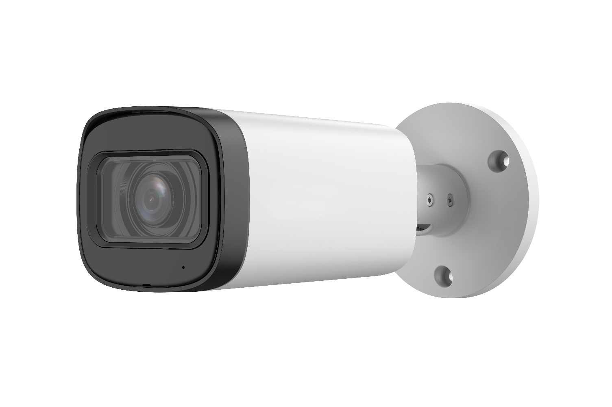


電動變焦 帶聲音
500萬 紅外線

槍型類比攝影機
型號 : HAC-HFW1500RN-Z-A






產品特色
- 5MP CMOS 攝像元件，清晰高畫質
- 最大輸出5MP@25fps(16:9影像輸出)
- 內建智能紅外線照明，最大照明距離：80 m
- CVI/CVBS/AHD/TVI可切換
- 2.7-13.5 mm 電動鏡頭
- 內建麥克風
- DC 12V
- IP67


產品規格
型號: HAC-HFW1500RN-Z-A

攝影機 | 攝像元件 | 5MP CMOS
攝影機 | 有效像素 | 2880 (H)×1620(V)
攝影機 | 掃描系統 | 逐行掃描
攝影機 | 電子快門 | PAL : 1/25 s – 1/100,000 s，NTSC：1/30 s–1/100,000 s
攝影機 | 最低照度 | 0.01 Lux@F1.6 (彩色，30 IRE)、0.001 Lux@F1.6 (黑白，30 IRE)、0 Lux (照明開啟)
攝影機 | 訊號雜訊比 | >65dB
攝影機 | 紅外線距離 | 80 m (262.47 ft)
攝影機 | 紅外線開/關控制 | 自動 / 手動
攝影機 | 紅外線數量 | 4顆
攝影機 | 平移/傾斜/旋轉 | 平移：0°–360° / 傾斜：0°–90° / 旋轉：0°–360°
鏡頭 | 鏡頭類型 | 電動變焦
鏡頭 | 自動對焦 | N/A
鏡頭 | 鏡頭安裝 | φ14
鏡頭 | 焦距 | 2.7 mm–13.5 mm
鏡頭 | 最大光圈 | F1.6
鏡頭 | 視野角度 | 水平：32.7°–111.8° / 垂直：18.4°–58.3° / 對角線：37.5°–135.2°
鏡頭 | 光圈控制 | 固定
鏡頭 | 最短對焦距離 | 1.2 m (3.94 ft)
DORI 距離 | W | 偵測 | 65.4 m ( 14.57 ft) | 辨識 | 13.1 m (42.98 ft)
DORI 距離 | W | 觀察 | 26.2 m (85.96 ft) | 識別 | 6.54 m (21.46 ft)
DORI 距離 | T | 偵測 | 202 m (662.73 ft) | 辨識 | 40.4 m (132.55 ft)
DORI 距離 | T | 觀察 | 80.8 m (265.09 ft) | 識別 | 20.2 m (66.27 ft)
影像 | 幀率 | 【CVI】  PAL : 5M@25 fps、5M@12.5 fps、4M@25 fps、1080p@25 fps  NTSC : 5M@25 fps、5M@20 fps、5M@10 fps、4M@30fps、1080p@30 fps  【AHD】  PAL : 4M@25 fps；NTSC : 4M@30 fps  【TVI】  PAL : 5M 16:9@20 fps；NTSC : 5M 16:9@20 fps  【CVBS】  PAL: 960H；NTSC: 960H
影像 | 解析度 | 5M (2880 × 1620)、4M (2560 × 1440)、1080p (1920 ×  1080)、960 H (960 × 576/960 × 480)、TVI 5M 16:9 (2960  × 1665)
影像 | 日夜切換 | ICR自動切換、彩色、黑白
影像 | 背光補償 | 支援
影像 | 強光抑制 | 支援
影像 | 寬動態 | 數位寬動態
影像 | 白平衡 | 自動 / 區域
影像 | 增益控制 | 自動 / 手動
影像 | 降噪 | 3D 降噪
影像 | 智能紅外線 | 支援
影像 | 鏡像 | 支援
影像 | 隱私遮罩 | 關/開（8 區，矩形）
連接埠 | 影像輸出 | 1個BNC口，影像輸出可選擇CVI/TVI/AHD/CVBS (DIP開關)
音訊 | 內建麥克風 | 支援
音訊 | 攝影機音訊 | CVI、TVI
音訊 | 接收距離 | 8 m (26.25 ft)
認證 | 認證 | CE、FCC
電源、環境、外觀 | 電源供應 | DC 12V ±30%
電源、環境、外觀 | 電源功耗 | 最大 (DC 12V + IR開啟) ：9.9 W
電源、環境、外觀 | 工作溫濕度 | -30℃~+60℃，相對濕度<95% （非凝結）
電源、環境、外觀 | 儲存溫濕度 | -30℃~+60℃，相對濕度<95% （非凝結）
電源、環境、外觀 | 防護等級 | IP67、基本防腐
電源、環境、外觀 | 材質 | 金屬外殼
電源、環境、外觀 | 尺寸 | 長209.9 mm × 寬90.4 mm × 高90.4 mm(8.26" × 3.56" × 3.56)
電源、環境、外觀 | 淨重 | 0.54 kg (1.19 lb)


配件
型號: HAC-HFW1500RN-Z-A
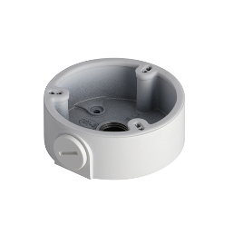 | 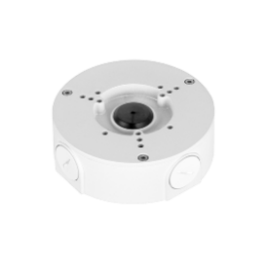 | 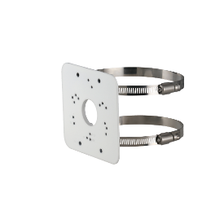 | 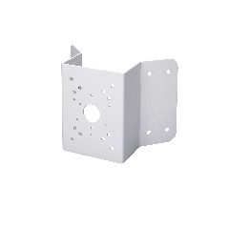 | 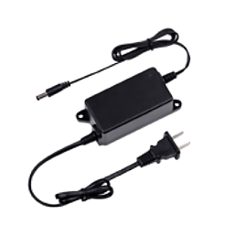
PFA135  接線盒 | PFA130-E  防水接線盒 | PFA152-E  立桿安裝支架 | PFA151  轉角安裝支架器 | PFM320D  DC 12V 2A電源轉接器
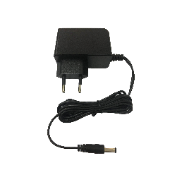 | 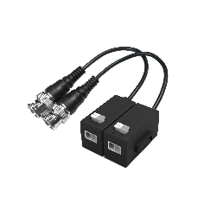 | 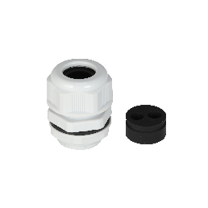 | 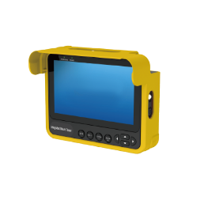
PFM321  DC 12V 1A電源轉接器 | PFM800-4K  絞線傳輸器 | G3416GW  G3/4”防水電纜接頭 | PFM904  安裝檢測儀

安裝方式
型號: HAC-HFW1500RN-Z-A

 | 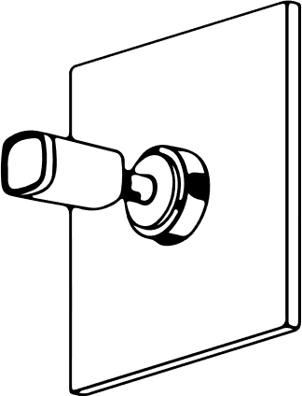 | 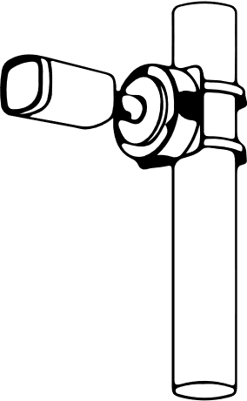
天花板安裝 | 接線盒安裝 | 立桿安裝


產品尺寸
型號: HAC-HFW1500RN-Z-A
單位 : mm［inch］

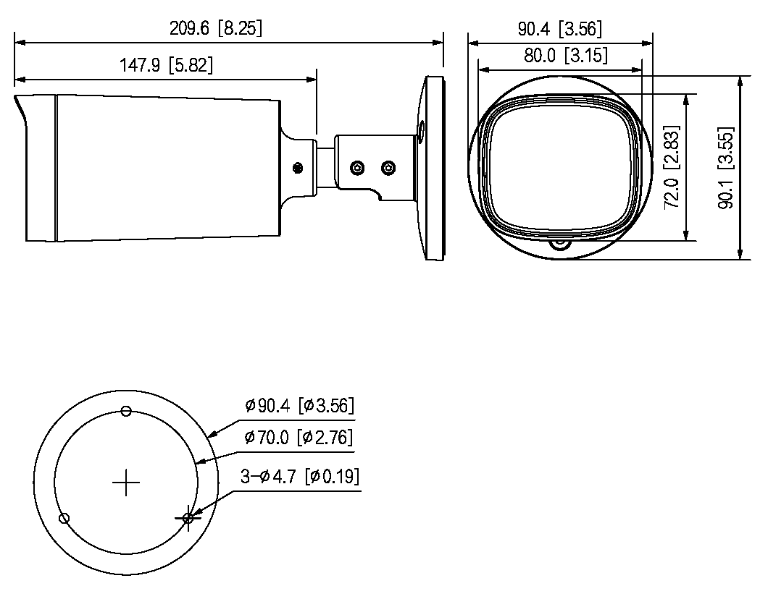

※ 型錄規格若與實機不符，以實機為準。
※ 公司保留修改此規格之權利，修改後不另行通知，實際內容請隨時來電洽詢。
V2604.0

